**实战：期货条件单用的好，可以少亏几万**

今天，我谈下，针对新手，如何设置期货的止损，止盈条件单的使用，我认为这个还是比较重要的，正确的条件单设置，用的好可以少亏几万块钱，这也是我自己在实战中的一个经验心得，供大家参考。

我现在做交易有一个习惯，就是说下了单子之后，第一反应下完之后马上设条件单，防止等亏了再去设置，到时人容易侥幸心理，不舍得止损。不少人都等行情亏了，再去问自己该怎么办？所以，一定要做事前准备，而不是事后再做。

下面，我讲一下条件单，**在设置条件单的时候，到底用市价，还是指定价格（触发价格）？**

很多人不怎么留意，至少我当初就都没当回事情，就直接按软件上的做，到了这个价格止损，就按市价止损的。市价就是当时的一个行情波动价格，这个其实还是比较很危险的，有的同学，可能会觉得，市价和指定价，有区别这么大吗？下面，我谈下我自己当时的一个亏损案例。

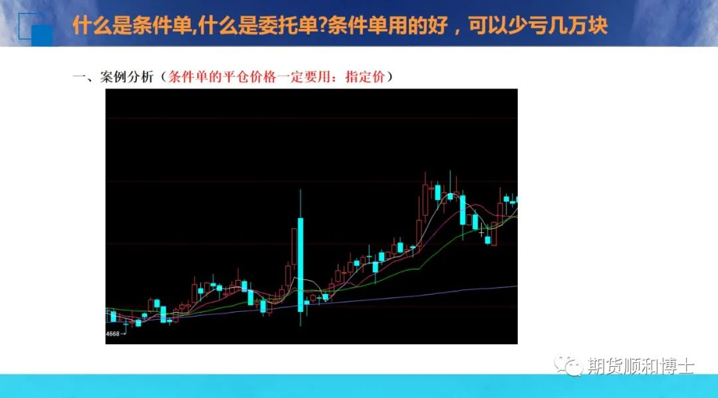

大家上面这张图，是PTa的日k图。这个是我当时亏了一笔单子，我原先在大中间这根大阴线的前几天，入场了多单做进去，我当时是已经赚钱了，我记得印象比较深，那是是双11的购物节，看着自己账户多个品种盈利比较大，挺开心的，而且pta当天都封涨停了，未来很有信心，晚上也不看盘了。

没想到，晚上夜盘PTa从涨停后高开上去，晚上10点多，突然夜盘打下来，达到接近跌停板，而且，当时很多品种都急速大跌，也不知出了什么突发新闻，我当时已经提前设置了止盈单：我pta已经赚了300个点了，如果价格回调下来，我让他回，我就赚100个点平仓，那么价格到了我就软件设置市价平仓。但是我犯了一个什么错误呢，我是设置了：**按市价平仓**。

但是实际结果是什么呢？是因为那天晚上速度太快了，直接打到跌停，你知道吗？就把我的这个平仓单，在跌停价附近给平仓了。1个晚上，多个账户从浮盈到瞬间亏损60来万。

**因为你软件默认的是市价，当时软件是跳空下来的，跌停板的价格，就是那一刻默认的市价。所以，就按这个价格平仓了。**

很可惜，然后pta把我在跌停价附近平完仓之后，又非常迅速的在几秒钟之内弹回去，弹到原来的一个价位比较高的价位，那如果我当时不是这么去设置的话，就可以避免这个问题，后来，我用到的解决办法就是：就是说条件单的平仓价格，我一定会改成指定价（让利10-20个点），现在有的软件显示触发价，可以自己手动填入。

举个例子，假如PTa我们是8000的一个入场多单，价格达到8300，我们继续看好后市，给他200点的波动，如果价格跌到8100，我就平仓。那么，我设一个止盈条件单。

1、当价格小于等于8100时，我不写市价平仓，我写指定价格：8090平仓。**指定价格一定要低于平仓价格8100至少10-20个点的距离。10-20个点起到优先让利的作用。**

**这里有个什么好处呢？**

1、如果它价格一般慢慢下来或者中等速度也会优先在8100平仓（即使我们让利20个点，挂在8090，但是会优先按当时价格成交，所以也没损失。）

2、如果是碰到极端跳空大跌，电脑会自动把这个8090的指定单子发送出去挂在这个位置，运气好，会直接在8090直接成交。若实在速度太快，价格打跌停已经到了7900，但是软件上我们提交的是8090这个价格，他就不会让你成交掉，只有等到价格反弹到这个8090价格才会平仓。所以这种设置方法就可以规避这个突发的极端损失。

像这种极端行情，大概率是要反弹回去的，以前，我用市价的时候我心里就会特别慌，特别是管理资金比较大的时候，就怕他速度太快，用指定价至少比你在跌停板亏要好。

未来，行情的波动都在加大，极端行情一年肯定会发生1~2次，特别是一些重大节假日的时候，一定要在把这个条件单设置好。**好的习惯，不管资金是否大小，长期看，都是对交易很有帮助的。**后面，我也会谈下止损止盈的一些实用技巧，希望对大家有帮助参考，谢谢。